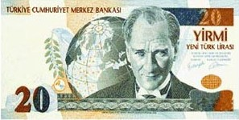

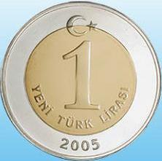 Gülcan’ın cüzdanı:……………………………………… 

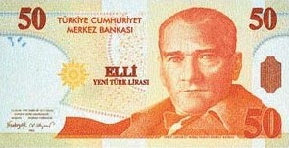

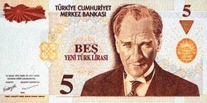 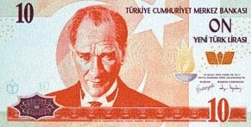 Ali’nin cüzdanı:………………… 

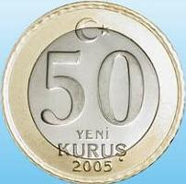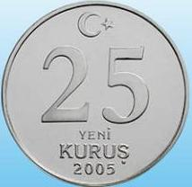

Nurhan’ın cüzdanı:………………………………………….. 

Nesrin’in cüzdanı:………………………………………….

Ahmet’in cüzdanı:……………………………………..

Yukarıdaki resimlerden yararlanarak Gülcan’ın , Ali’nin , Nurhan’ın Nesrin’in ve Ahmet’in

cüzdanındaki para miktarlarını noktalı yerlere yazınız.

Yukarıdaki bilgilerden yararlanarak aşağıdaki soruları yanıtlayınız:

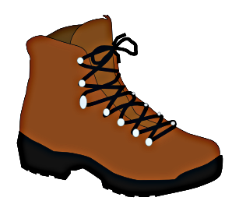
25 YTL 17 YTL 135 YTL 85 YTL 96 YTL 78 YTL 5 YTL

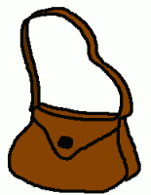

30 YTL 45 YTL 52 YTL 12 YTL 8 YTL 38 YTL

- Bir çift bot , bir çift eldiven ve bir futbol topu almak isteyen Ali’nin kaç YTL’si eksik kalır?

- Nurhan cüzdanındaki para ile ne alabilir?

- Bir çift ayakkabı, bir elbise, bir etek, bir çanta alan Nesrin’in ne kadar parası kalmıştır?

- Bir gömlek, bir pantolon, bir çift spor ayakkabı alan Ahmet’in cüzdanında kaç YTL’si kalmıştır?

- Yukarıdaki resimlerde satın alınmayan ürünlerin fiyatı toplam kaç YTL’dir?

